Presse Information ▪ Press release

**Industrielles Energie Management  
Das *„4-in-1“* System für die Energietransparenz & Energieeinsparung**

**(Wohlen AG, August 2017)** Mit Energie nachhaltig umzugehen, wird immer bedeutsamer. Um Energie einzusparen und einen „Go Green-Effekt“ zu erzielen, ist die Identifikation von Einsparpotenzialen genauso wichtig, wie die Überwachung der nachhaltigen Umsetzung von Massnahmen. Die Camille Bauer Metrawatt AG hat hierzu ein System entwickelt, das technische Funktionalitäten mit den Bedürfnissen eines gesamtheitlichen Energie Managements in einen Konsens bringt. Unter dem Dach des „***4-in-1“*** Prinzips bietet das Industrielle Energiemanagement System individuelle Leistungspakete, um verschiedenste Energieformen zu visualisieren als auch ein Reporting in Leitzentralen zu ermöglichen. Dabei spielt die Ausprägung der Energie, wie z. B. Gas, Wasser, Abwasser, Strom, etc. keine Rolle. Auch die physikalischen Messgrössen wie Druck, Temperatur, elektrische Grössen, etc. werden durch die smarte Lösung des Energie Management Systems der Camille Bauer Metrawatt AG berücksichtigt. Dies bietet unter anderem eine gute und solide Basis, um den Energieverbrauch mit anderen Unternehmen im ähnlichen Leistungssegment zu vergleichen.

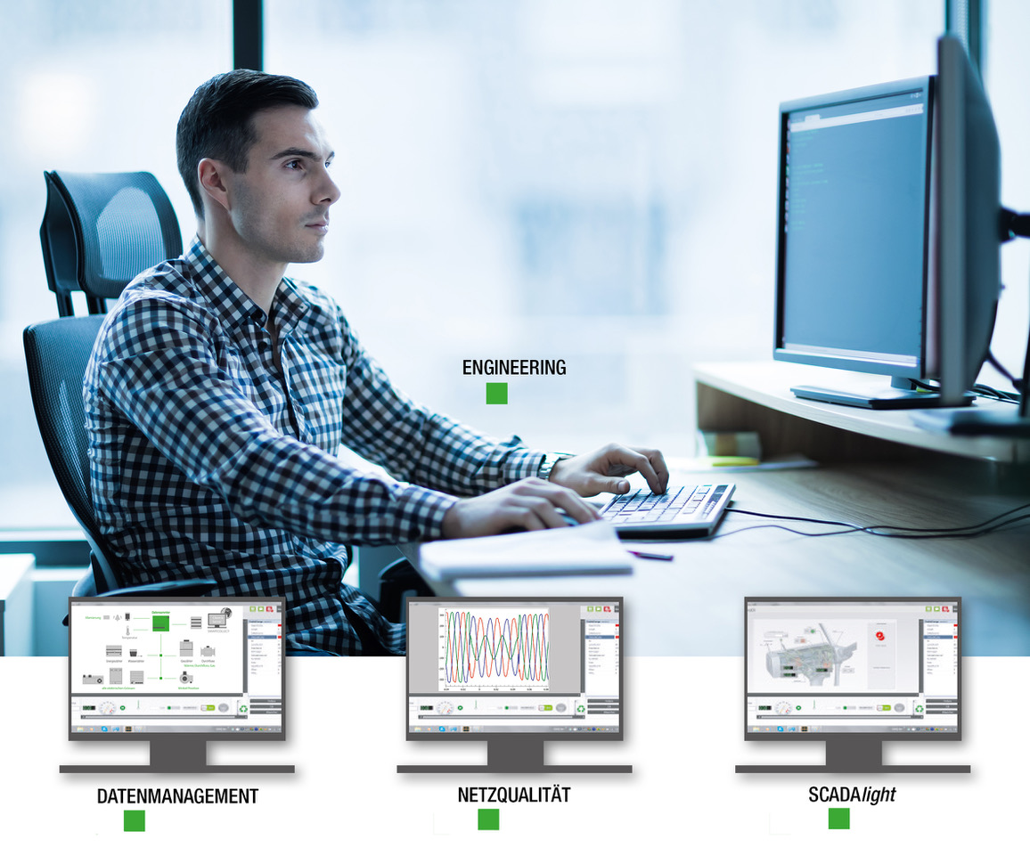

*Das 4-in-1 Konzept vereint in smarter Weise die Themen Datenmanagement, Netzqualität (PQ), SCADAlight und individuelles Engineering.*

***„4-in-1“***steht für vier Säulen des industriellen Energiemanagement Konzepts der Camille Bauer Metrawatt AG. Die erste Säule beschreibt den Kern des Systems, nämlich das professionelle aber doch sehr pragmatisch und intuitiv gehaltene DATENMANAGEMENT via SMARTCOLLECT. Die Softwarelösung erfasst Messdaten von Messgeräten (z. B. Energiezähler ENERGYMID, ENERGYSENSE) und Sensoren (z. B. Drehwinkel KINAX WT720), sichert diese in einer zentralen Datenbank und stellt sie dort zur Verfügung. Auch die Integration herstellerunabhängiger Komponenten ist kein Problem und sehr einfach umgesetzt. Visualisierungen, Zuordnungen & Zusammenfassungen (z. B. als Energiereport) sind für die SMARTCOLLECT zudem ein leichtes.

Die zweite Säule beschreibt den Umgang mit der NETZQUALITÄT, auch unter PQ für Power Quality bekannt. Hierbei werden mittels PQDIF-Format nach IEEE 1159.3 Daten von Netzanalyse-Geräten (z. B. PQ3000) gelesen, die mittels SMARTCOLLECT der Camille Bauer Metrawatt AG analysiert und ausgewertet werden können. So wird auch ein Konformitätsbericht zur Spannungsqualitätsnorm EN 50160 unterstützt.

Eine dritte Säule bildet die Funktion eines SCADA*light.* Auf einfachste Art und Weise können individuelle Prozesse & Prozessgrössen visualisiert, bzw. Steuerungsimpulse gesetzt werden. Und dies ohne spezielle Softwarekenntnisse vorhalten zu müssen. Intuitiv lassen sich massgeschneiderte Symbole & Schaltvorgänge sehr schnell integrieren.

Als vierte Säule bietet die Camille Bauer Metrawatt AG mit Ihren globalen Partnernetzwerken ein ENGINEERING an. Unser Leistungsspektrum beinhaltet die Planung & Auslegung des Systems, die Komponentenbeschaffung, die Integration der messenden & schaltenden Systeme (Fremdsysteme inkludiert) als auch die Inbetriebnahme. Alles kann via Remote oder auch vor Ort erfolgen – eben massgeschneidert auf die individuellen Bedürfnisse.

Mit der gesamtheitlichen Lösung ***„4-in-1“*** wird Energie in einem industriellen Umfeld transparent. Zudem wird ein Beitrag für mögliche Energieeinsparpotenziale und die Reduktion von CO2 durch das Energie Management System der Camille Bauer Metrawatt AG nachhaltig geschaffen.

Weitere Informationen unter [www.camillebauer.com/smartcollect-de](http://www.camillebauer.com/smartcollect-de)



----------------------------------------------------------------------------------------------------------------------------------------

Anzahl Zeichen (mit Leerschlägen): ca. 3‘363  
Dieser Artikel ist mit dem Bild zur Veröffentlichung freigegeben.

Pressekontakt: **Camille Bauer Metrawatt AG**

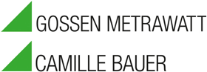 Sascha Engel

Aargauerstrasse 7  
 CH-5610 Wohlen

t +41 56 618 21 11  
 f +41 56 618 21 21

[sascha.engel@camillebauer.com](mailto:sascha.engel@camillebauer.com)  
 [www.camillebauer.com](http://www.camillebauer.com)

**Camille Bauer Metrawatt AG**

Die Camille Bauer Metrawatt AG ist eine schweizerisch mittelständische Unternehmung zur Entwicklung und Produktion von industrieller Messtechnik. Untergliedert in 2 Geschäftsfelder, bietet die Camille Bauer im Segment des Starkstrom-Monitoring und der Positions-Sensorik kunden- und applikationsorientierte Lösungen an. Die AG gehört zur GMC-I Gruppe mit Hauptsitz in Nürnberg/Deutschland und ist dadurch mit Ihren weltweiten Vertretungen ein namhafter Lieferant für die Messung elektrischer & energetischer Grössen. Dazu zählt ein hohes Verständnis der Bedürfnisse für die elektrische Energieerzeugung, der energetischen Verteilung als auch der industriellen Verbraucher. Mit schweizerischem Anspruch auf höchste Qualität und der hohen Innovationskraft verschafft die Camille Bauer Metrawatt AG ihren Kunden messbaren Nutzen. Weitere Informationen unter [www.camillebauer.com](http://www.camillebauer.com)